НАЦИОНАЛЬНЫЙ ПРОЕКТ «Продолжительная и активная жизнь»
С 28 июля по 3 августа 2025 г. проводится: «Неделя профилактики заболеваний печени»

Печень — один из самых важных органов человеческого выполняющий множество функций, включая очистку крови от токсинов, участие в обмене веществ и пищеварении.
Заболевания печени могут привести к серьёзным последствиям для здоровья, поэтому важно уделять внимание профилактике.
Ранняя диагностика заболеваний печени у детей является актуальной и сложной задачей, стоящей перед современной медициной. Это связано с тем, что около 30% детей с проблемами в этом органе - младенцы, которые еще не могут озвучить свои жалобы. Клиническая картина заболевания в этом возрасте неясна, а симптомы многих болезней похожи друг на друга. Кроме того, организм младенца еще функционально незрел и чувствителен к любым неблагоприятным воздействиям. Это значительно затрудняет диагностику и при несвоевременном лечении может привести к необратимым нарушениям в работе этого жизненно важного органа.
Почему заболевания печени встречаются у детей?
У взрослых практически все заболевания этого органа являются приобретенными. У детей в большинстве случаев заболевание является врожденным: у 1 из 250 000 новорожденных оно встречается. Во многих случаях проблема обусловлена генетической патологией, или недостаточным развитием желчевыводящих протоков во внутриутробном периоде плода, что связано с неправильным функционированием гепатобилиарной системы. Инфекции также могут передаваться от матери к плоду. Врожденные гепатиты встречаются почти в половине всех аномалий печени у младенцев.
По мере роста и развития ребенка к врожденным заболеваниям добавляются приобретенные. Во-первых, это инфекционные заболевания печени, вызываемые вирусами гепатита А и гепатита В. Реже встречаются гепатиты, вызванные токсинами или связанные с употреблением наркотиков. У школьников широко распространены нарушения функций желчевыделительной системы, в основном дискинезии. Часто она провоцируется длительным стрессом.
Появление избыточной массы тела и ожирения у детей приводит к развитию гепатопатии печени. Распространенность этого заболевания у детей растет с каждым годом. С наступлением полового созревания начинается рост заболеваемости аутоиммунным гепатитом.
Симптомы патологии печени у детей:
В раннем возрасте диагностика затруднена из-за нечеткости симптомов. Желтуха - наиболее характерный признак поражения печени, но часто является нормальным изменением у новорожденных. Неонатальная желтуха сильно проявляется в первые два-три дня жизни и исчезает к восьмому дню жизни.
Если желтуха появляется сразу после рождения и не исчезает через две недели, необходимо обратиться к врачу.
Только Врач! Предполагает наличие у ребенка заболевания печени на основании результатов опроса матери и визуального осмотра ребенка, лабораторного обследования (биохимических анализов), КТ и МРТ по необходимости и др. обследований.
Основные принципы профилактики заболеваний печени у детей:
Сбалансированное питание. Обеспечьте разнообразное и сбалансированное питание, включающее овощи, фрукты, цельнозерновые продукты и нежирные белки. Ограничьте потребление жирной, жареной пищи, а также сахара и соли.
Регулярные физические упражнения. Физическая активность помогает поддерживать здоровый вес и снижает риск развития ожирения, которое является фактором риска для некоторых заболеваний печени.
Контроль веса. Избыточный вес и ожирение могут увеличить риск развития неалкогольной жировой болезни печени.
Вакцинация. Вакцинация против гепатита А, B может предотвратить заражение вирусом гепатита А, B, который может привести к хроническому заболеванию печени.
Регулярное медицинское обследование. Регулярные осмотры у врача помогут выявить заболевания печени на ранней стадии, когда они легче поддаются лечению. Лечение сопутствующих заболеваний. Некоторые заболевания, такие как сахарный диабет и ожирение, могут повышать риск развития заболеваний печени. Своевременное лечение этих состояний может снизить риск.
Соблюдение перечисленных принципов поможет снизить риск развития заболеваний печени у детей и сохранить здоровье этого важного органа.
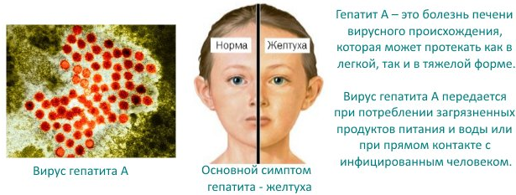
Таким образом,
здоровье печени у детей можно поддерживать с помощью правильного питания, гигиены и регулярных медицинских осмотров.

Будьте здоровы!

Материал составлен по открытым Интернет-ресурсам

